班级动态(3.21）
一、来园基本情况
来园人数：应到30人，实到27人，3人事假。
儿童（男孩） | 来园情绪 | 自主放物品 | 自主早点 | 儿童（女孩） | 来园情绪 | 自主放物品 | 自主早点
王秋逸 | √ | √ | 来园较晚 | 肖妙青 | √ | √ | √
纪苏晨 | √ | √ | √ | 嵇羽晞 | √ | √ | √
赵夏冉 | 请假 | 请假 | 请假 | 管亦星 | √ | √ | √
白新奇 | √ | √ | 来园较晚 | 陈怡何 | √ | √ | √
丁载誉 | √ | √ | √ | 陈艺茹 | √ | √ | √
杨言希 | √ | √ | √ | 刘佩琦 | √ | √ | √
樊晏清 | √ | √ | √ | 朱柯逸 | √ | √ | √
邵祉琛 | √ | √ | √ | 胡欣芮 | √ | √ | √
刘与一 | √ | √ | √ | 李梦兮 | √ | √ | √
蔡镇远 | √ | √ | √ | 张心愉 | √ | √ | √
崔子瑜 | √ | √ | √ | 徐佳一 | √ | √ | √
陶书宇 | √ | √ | √ | 曹婳 | √ | √ | √
李一凡 | √ | √ | √ | 顾一冉 | 请假 | 请假 | 请假
冯子乐 | √ | √ | √ | 朱天文 | √ | √ | √
孔梓睿 | 请假 | 请假 | 请假 | 黄雅萌 | √ | √ | √

- 区域游戏
来园后，孩子们自主早点后就各自根据自己的意愿和计划进入区域，专注游戏！
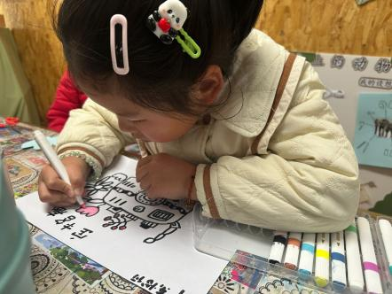 | 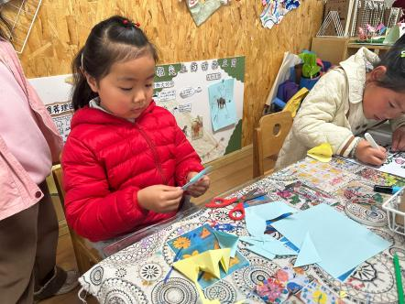 | 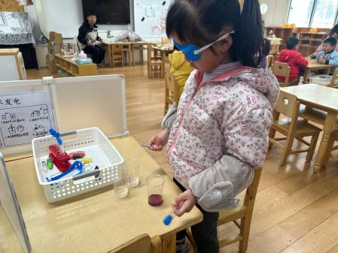
妹妹在美工区话有关春天的画。 | 艺茹在美工区做春天的花瓶，里面装满了花朵。 | 幺幺在科探区玩制作彩虹。
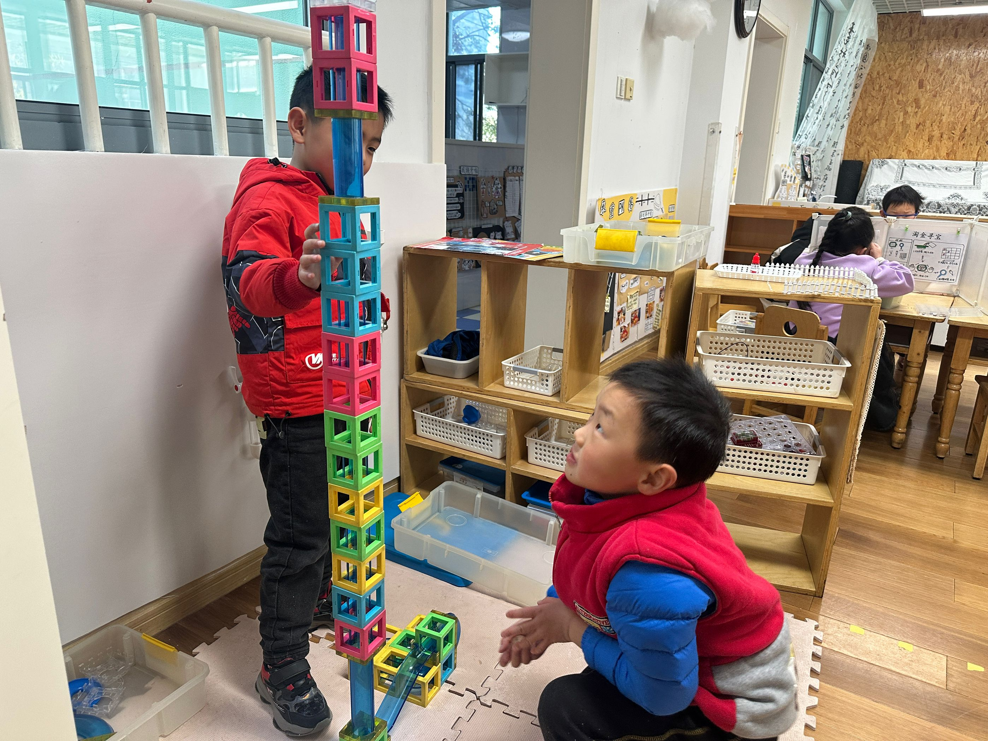 | 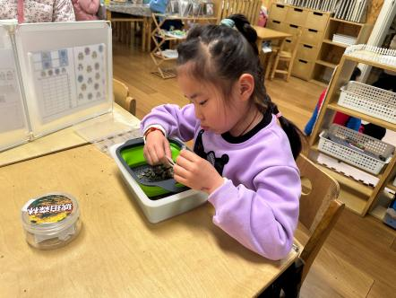 | 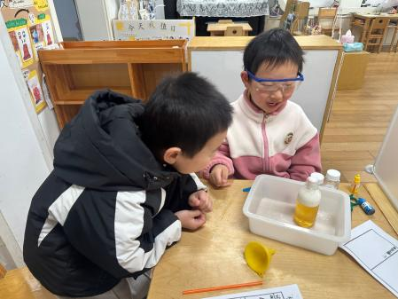
小瑜和菜园在科探区玩磁力贯通，今天他们搭的特别的高。 | 阳阳在科探区玩淘金游戏。 | 小杨和阿柯在科探区玩彩虹喷泉。

- 户外活动
随着气温升高，在明媚的阳光下，孩子们今天来到木制攀爬架，尽情的进行游戏。
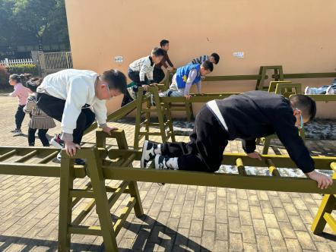 | 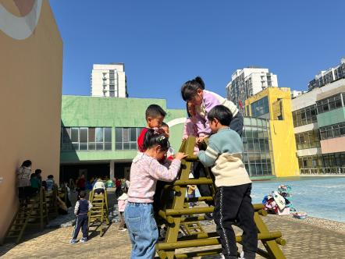 | 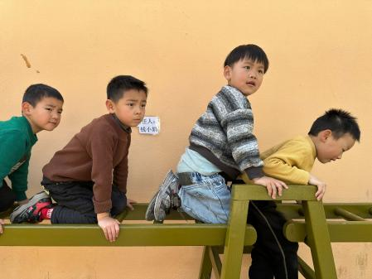
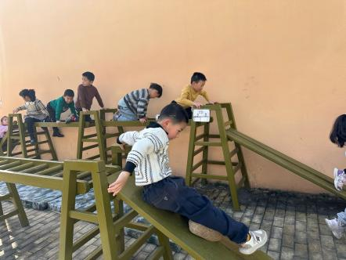 | 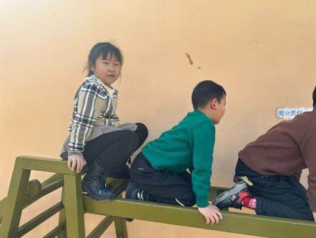 | 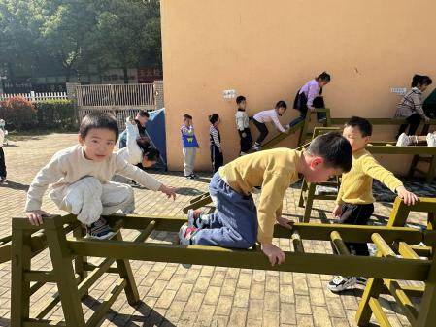

- 集体活动
远足是幼儿独立步行的社会实践活动，它能锻炼幼儿的体能、耐力，增强克服困难的勇气，挑战毅力等。但远足中的安全是活动的重中之重，如过马路走斑马线，马路上不能追逐嬉戏等,尤其此次远足中需要经过较宽的马路，引导孩子了解走在马路上以及如何过马路的安全常识是重点。在采摘草莓时也需要注意安全，如不摔倒、不随意离开队伍等，也需要特别关注。
大班孩子们已经有了几次远足的经验，知道远足中要注意的一些安全因素，由于此次目的地是满意草莓园，远足路程比较远，还夹杂了十字路口、田间小路等。因此，对孩子进行一些安全教育是很有必要的，引导幼儿树立起自我保护的意识。
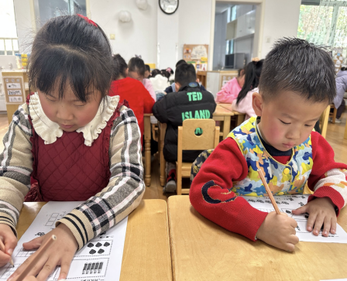 | 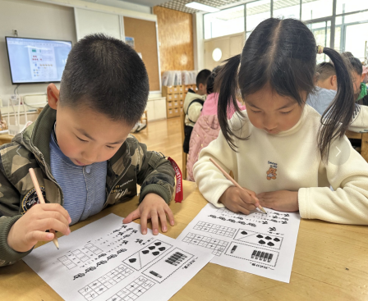 | 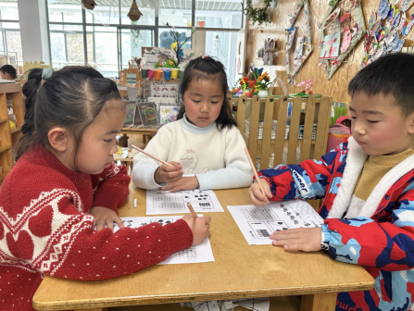

- 家园联系
1.周六周日天气晴朗，被子带回进行洗晒。

